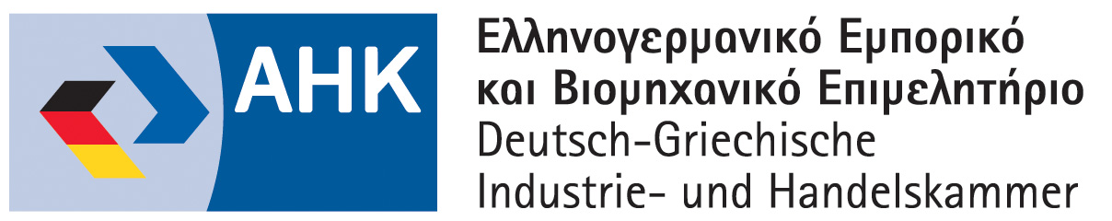



GREEK BUSINESS DELEGATION-food and beverage sector to SWEDEN

Stockholm, May 30th-June 2nd 2023

REGISTRATION FORM
please send to: y.patsiavos@ahk.com.gr
deadline: 24/3/2023

Company/Organization:

Company (Organization) profile & activity, brief description of products/services:

Participant:

Position:

Address:

E-mail: web:

tel: mobile:

Date Signature Stamp

- Με την αποστολή της δήλωσης ο συμμετέχων/η εταιρία παρέχει συγκατάθεση του για επεξεργασία και προώθηση των στοιχείων σε Φορείς και εταιρίες για την υλοποίηση του σκοπού της Επιχειρηματικής Αποστολής.

